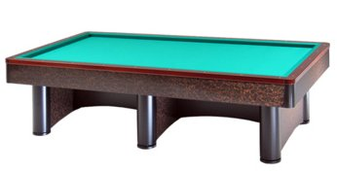

Campionato Italiano Biathlon 25-26/11/2017
Circolo Cittadino di Jesi (AN)

Orari e sedi di gara:
RA 01 | Vassura Massimiliano | Sabato 25 ore13,00 | Circ.Citt.Jesi
RA 02 | Mini Luca | Sabato 25 ore16,30 | Circ.Citt.Jesi
RA 03 | Cristofori Valentino | Sabato 25 ore21,30 | Circ.Citt.Jesi
RA 04 | Russo Roberto | Domenica 26 ore10,00 | Circ.Citt.Jesi
RA 05 | Sgubbi Mattia | Domenica 26 ore11,00 | Circ.Citt.Jesi
RA 06 | Ricci Gianluca | Domenica 26 ore11,00 | Circ.Citt.Jesi
RA 07 | Morelli Sante | Domenica 26 ore12,00 | Circ.Citt.Jesi
RA 08 | Ghirelli Romeo | Domenica 26 ore10,00 | Circ.Citt.Jesi
RA 09 | Camprincoli Stefano | Domenica 26 ore11,00 | Circ.Citt.Jesi

Sedi di gioco:
Circolo Cittadino Via XX Settembre2 Jesi(AN) Tel.0731/082289

